

**ФЕДЕРАЛЬНОЕ АГЕНТСТВО МОРСКОГО И РЕЧНОГО ТРАНСПОРТА**

**Федеральное государственное бюджетное образовательное учреждение высшего образования**

**«Государственный университет морского и речного флота имени адмирала С.О. Макарова»**

**(ФГБОУ ВО «ГУМРФ имени адмирала С.О. Макарова»)**

**Институт водного транспорта**

**Кафедра вычислительных систем и информатики**

ОТЧЕТ ПО РАСЧЕТНО-ГРАФИЧЕСКОЙ РАБОТЕ

по дисциплине:

«Синтез программных систем»

на тему:

«Разработка игры жанра "Симулятор" - "Жизнь почтальона"»

Работу выполнил:  
студент группы ИС-42  
Перфильева О.К.

Работу принял: профессор кафедры СВВП, д.т.н.  
Рудых С.В.

Санкт-Петербург

2024

Оглавление

Введение 3

1. Анализ требований к ПС и разработка функциональных требований 5

1.1. Обоснование выбора технологий 5

1.2. Администрирование и менеджмент проекта через СУП и СКВ 5

1.3. Спецификация функциональных требований 6

2. Тестирование приложения 7

2.1. Тестирование по тест-кейсам 7

2.2. Тестирование компонентов проекта 10

2.3. Тестирование проекта на разных устройствах 15

2.4. Тестирование проекта на устройствах разной мощности с помощью эмулятора 19

2.5. Автоматизация тестирования бэк-энда 20

2.6. Автоматизация тестирования фронт-энда 20

3. Руководство пользователя 21

3.1. Настройки приложения 21

3.2. Игра 24

4. Руководство администратора 25

Заключение 26

# Введение

Игры жанра «Симулятор» позволяют игрокам войти в виртуальный мир, который имитирует реальность или определенный аспект жизни. Они позволяют игрокам почувствовать себя в роли профессионала, испытать адреналин от опасных ситуаций или просто насладиться повседневной жизнью виртуального персонажа.

Большинство симуляторов фокусируются (полностью или частично) на имитации реальной жизненной деятельности. Тем не менее, многие симуляторы имитируют "фантастические" ситуации, например симуляторы космических сражений. Основными подвидами игровых симуляторов являются: узкотематические, широкотематические.

В основном узкотематические являются симуляторами технических средств, в частности: автомобилями, поездами, самолетами и вертолетами.

Широкотематическими являются симуляторы выполнения различных заданий. Пользователю предстоит выполнение определенных задач определенной профессии. Практически отсутствуют сложные технические средства. Управление становится дополнительным игровым действием вместо основного. Подобные проекты выделяются разноплановых геймплеем.

Широкотематические симуляторы условно разделяют на 3 основные группы:

- Конструкторы (Construction simulations) — моделирование и строительства городов, зданий, техники и тд;

- Симуляторы жизни (Life simulations) — имитация жизни человека;

- Симуляторы профессий (Professional simulations) и Социальные симуляторы (Social simulations) — имитация профессиональной и социальной деятельности;

«Жизнь почтальона» - однопользовательская игра в 3D-мире, в которой игрок берет на себя роль почтальона. Игра представляет собой симулятор профессии в фантастическом, основанном на реальном мире. Игроку предстоит доставлять посылки и письма по поселку «Торковичи», покупать вспомогательное оборудование и технику, сталкиваться с другими существами и, по необходимости, противостоять им.

# Анализ требований к ПС и разработка функциональных требований

## Обоснование выбора технологий

Среда разработки Godot Engine является [открытым](https://ru.wikipedia.org/wiki/%D0%9E%D1%82%D0%BA%D1%80%D1%8B%D1%82%D0%BE%D0%B5_%D0%BF%D1%80%D0%BE%D0%B3%D1%80%D0%B0%D0%BC%D0%BC%D0%BD%D0%BE%D0%B5_%D0%BE%D0%B1%D0%B5%D1%81%D0%BF%D0%B5%D1%87%D0%B5%D0%BD%D0%B8%D0%B5" \o "Открытое программное обеспечение) [кроссплатформенный](https://ru.wikipedia.org/wiki/%D0%9A%D1%80%D0%BE%D1%81%D1%81%D0%BF%D0%BB%D0%B0%D1%82%D1%84%D0%BE%D1%80%D0%BC%D0%B5%D0%BD%D0%BD%D0%BE%D1%81%D1%82%D1%8C" \o "Кроссплатформенность) 2D- и 3D-[игровой движок](https://ru.wikipedia.org/wiki/%D0%98%D0%B3%D1%80%D0%BE%D0%B2%D0%BE%D0%B9_%D0%B4%D0%B2%D0%B8%D0%B6%D0%BE%D0%BA" \o "Игровой движок) под [лицензией MIT](https://ru.wikipedia.org/wiki/%D0%9B%D0%B8%D1%86%D0%B5%D0%BD%D0%B7%D0%B8%D1%8F_MIT" \o "Лицензия MIT), который разрабатывается сообществом Godot Engine Community.

## Администрирование и менеджмент проекта через СУП и СКВ

В качестве СКВ и СУП был выбран GitHub. Относительно системы контроля версий используется GitHub Desktop, который отслеживает изменения файлов проекта, и с помощью которого разработчики могут регулировать и отслеживать версии приложения. Существующие ошибки приложения будут автоматически закрываться при их указании во время коммита (коммит (англ. commit) - фиксация набора связанных изменений).

В качестве системы управления приложением используется отдельный компонент GitHub - доска. В нее вносятся все текущие задачи, разбитые по категориям, указываются существующие ошибки системы и отслеживается создание приложения. Также в GitHub было создано 2 указателя процесса разработки игры (Рис. 1.1): один относится к конечному релизу игры (Релиз), второй означает общую работоспособность проекта (Работоспособность).

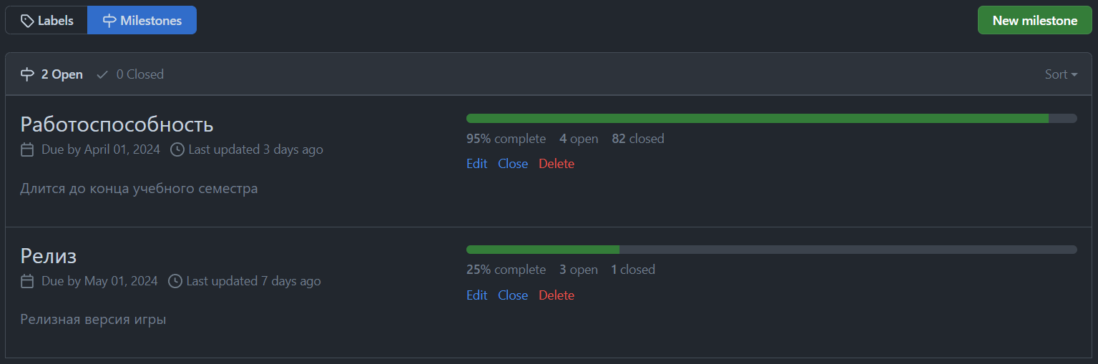

Рис. 1.1. Указатели процесса разработки

## Спецификация функциональных требований

Работа программы с точки зрения пользователя представлена на диаграмме

Основные этапы функционирования системы.

1. Создание новой игры.

Пользователь на этом этапе создает новую игру, то есть новое сохранение.

# Тестирование приложения

## Тестирование по тест-кейсам

Тест-кейсы были прописаны в разделе «Тестирование» на доске проекта в GitHub.

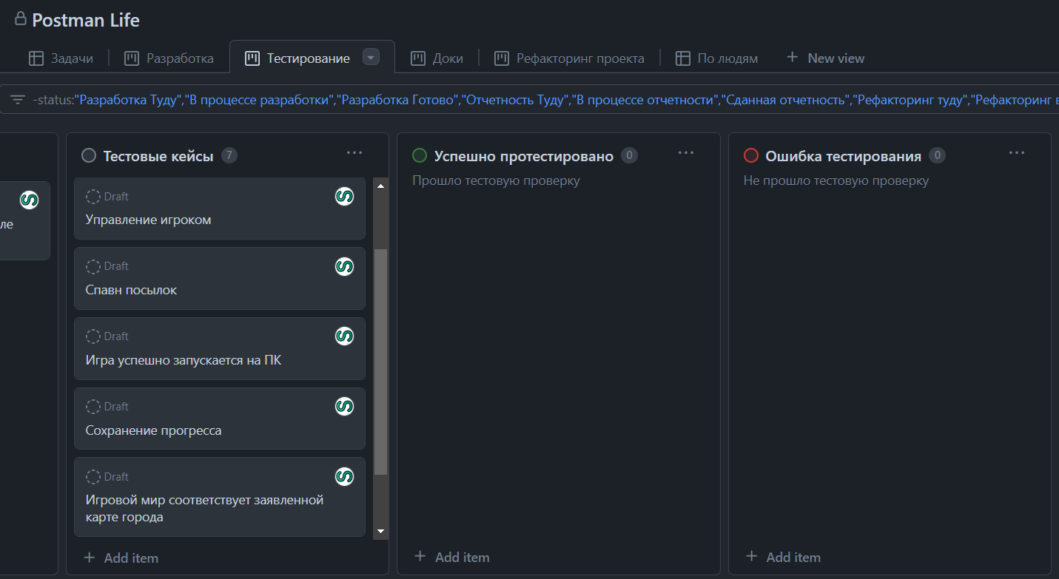

Рис. 2.1. Раздел «Тестирвование» в GitHub

Всего было разработано 8 разделов тестирования, каждый из которых включает в себя несколько пунктов тестирования. Результат тестирования приложения по тест-кейсам приведен в таблице ниже.

Таблица 1. Результат тестирование программы по тест-кейсам

|  |  |  |  |  |
| --- | --- | --- | --- | --- |
| Раздел тестирования | Объект тестирования | Пояснение | Результат тестирования | Комментарий |
| Объекты на сцене | Дома | Данные объекты должны присутствовать в игровом мире |  |  |
| Магазины |  |  |
| Здание почты |  |  |
| Декторации |  |  |
| Управление игроком | W - персонаж двигается вперед |  |  |  |
| A - персонаж двигается влево |  |  |
| S - персонаж двигается назад |  |  |
| D - персонаж двигается вправо |  |  |
| Пробел - персонаж прыгает |  |  |
| С помощью мышки можно вращать камеру |  |  |
| Игрок не перемещается внутри транспорта |  |  |
| Появление посылок | Посылки спавнятся, если есть свободное место |  |  |  |
| Посылки не спавнятся, если свободного места нет |  |  |
| Спавнятся как письма, так и посылки |  |  |
| Игровое сохранение | Местоположение игрока | При заходе в предыдущую игровую сессию, указанные пункту соответствуют последним значениям данной сессии |  |  |
| Местоположение перемещаемых объектов взаимодействия (посылки, машина) |  |  |
| Баланс игрока |  |  |
| Статистика игрока |  |  |
| Внутриигровое время |  |  |
| Адреса уже существующих посылок |  |  |
| Срок доставки уже существующих посылок |  |  |
| Настройки | Громкость звука | Указанные элементы настроек присутствуют и доступны для взаимодействия. |  |  |
| Громкость музыки |  |  |
| Сглаживание |  |  |
| Свечение |  |  |
| V-Sync |  |  |
| FXAA |  |  |
| TAA |  |  |
| SDFGI |  |  |
| SSAO |  |  |
| Тени |  |  |
| Частота монитора |  |  |
| Дальность отрисовки |  |  |
| Счетчик кадров |  |  |
| Обратная связь | Форма открывается |  |  |  |
| При переходе в другое окно форма закрывается |  |  |
| При нажатии «отмена» форма закрывается |  |  |
| При отправки форма закрывается |  |  |
| Для отправки обязательно ввести текст сообщения |  |  |
| Для отправки не обязательно вводить данные обратной связи пользователя |  |  |
| При закрытии и повторном открытии формы текст не сохраняется |  |  |
| Отправленная заявки приходит в телеграмм-канал разработчиков |  |  |
| Запуск игры | Успешно запускается на ПК | Платформы запуска приложения |  |  |
| Успешно запускается на Android |  |  |
| Карта города | Дома | Данные объекты должны быть расставлены согласно заявленной карте города |  |  |
| Дороги |  |  |
| Служебные здания |  |  |

## Тестирование компонентов проекта

Компонентное тестирование определяется как тип тестирования программного обеспечения, при котором тестирование выполняется для каждого отдельного компонента отдельно без интеграции с другими компонентами. Его также называют тестированием модулей, если рассматривать его с архтектурная перспектива. Тестирование компонентов также называют модульным тестированием, тестированием программ или тестированием модулей.

Как правило, любое программное обеспечение в целом состоит из нескольких компонентов. Тестирование на уровне компонентов занимается тестированием этих компонентов по отдельности.

Текущий проект имеет 3 глобальных компонента:

1. Главное меню.
   1. Окно загрузки.
2. Настройки.
   1. Меню «Аудио».
   2. Меню «Графика».
   3. Меню «Дополнительно».
      1. Меню обратной связи.
3. Игра.
   1. Меню паузы.

### Тестирование компонента - Главное меню

Главное меню является малофункциональным, имеет всего 3-4 кнопки и текст текущей версии приложения.

Таблица 2. Тестирование компонента - Главное меню

|  |  |  |  |
| --- | --- | --- | --- |
| Объект тестирования | Ожидаемый результат | Результат тестирования | Комментарий |
| Кнопка «Продолжить» | Появляется только при уже существующем сохранении |  |  |
| При нажатии осуществляется преход на окно загрузки |  |  |
| Кнопка «Начать» | При нажатии осуществляется преход на окно загрузки |  |  |
| Кнопка «Настройки» | При нажатии осуществляется преход в настройки |  |  |
| Кнопка «Выход» | При нажатии осуществляется закрытие игры |  |  |
| Текст «Версия игры» | Отображает текущую версию игры в формате: «vX.X.X.X» (X - число) |  |  |

#### Тестирование побочного компонента - Окно загрузки

Данное окно появляется только после нажатия кнопки «Продолжить» или «Новая игра». Данное окно не имеет функционала для игрока, оно является посредником между главным меню и самой игрой и служит для применения игровых настроек и прогрузки игровых процессов.

Таблица 3. Тестирование побочного компонента - Окно загрузки

|  |  |  |  |
| --- | --- | --- | --- |
| Объект тестирования | Ожидаемый результат | Результат тестирования | Комментарий |
| Текст «Подсказка» | При каждом заходе на данное окно текст подсказки меняется в случайном порядке |  |  |
| Прогрессбар «Загрузка» | Последовательно заполняется по мере процесса загрузки |  |  |

### Тестирование компонента - Настройки

Данный компонент отвечает за внутриигровые настройки, влияющие в основном на звук, графику и соответственно производительность. Он подразделен на несколько побочных компонентов: Аудио, График и Дополнительно.

Таблица 4. Тестирование компонента - Настройки

|  |  |  |  |
| --- | --- | --- | --- |
| Объект тестирования | Ожидаемый результат | Результат тестирования | Комментарий |
| Кнопка «Аудио» | При нажатии происходит переход в меню «Аудио» |  |  |
| При нажатии при активном окне «Аудио» ничего не происходит |  |  |
| Кнопка «Графика» | При нажатии происходит переход в меню «Графика» |  |  |
| При нажатии при активном окне «Графика» ничего не происходит |  |  |
| Кнопка «Дополнительно» | При нажатии происходит переход в меню «Дополнительно» |  |  |
| При нажатии при активном окне «Дополнительно» ничего не происходит |  |  |
| Кнопка «Назад» | При нажатии происходит переход в главное меню |  |  |
| При нажатии текущие настройки сохраняются |  | При возврате, выставленные ранее настройки отображаются соответственно сохраненным |

#### Тестирование побочного компонента - Меню «Аудио»

Таблица 5. Тестирование побочного компонента - Меню «Аудио»

|  |  |  |  |
| --- | --- | --- | --- |
| Объект тестирования | Ожидаемый результат | Результат тестирования | Комментарий |
|  |  |  |  |
|  |  |  |  |

#### Тестирование побочного компонента - Меню «Графика»

Таблица 6. Тестирование побочного компонента - Меню «Графика»

|  |  |  |  |
| --- | --- | --- | --- |
| Объект тестирования | Ожидаемый результат | Результат тестирования | Комментарий |
|  |  |  |  |
|  |  |  |  |

#### Тестирование побочного компонента - Меню «Дополнительно»

Таблица 7. Тестирование побочного компонента - Меню «Дополнительно»

|  |  |  |  |
| --- | --- | --- | --- |
| Объект тестирования | Ожидаемый результат | Результат тестирования | Комментарий |
|  |  |  |  |
|  |  |  |  |

#### Тестирование побочного компонента - Меню обратной связи

Таблица 8. Тестирование побочного компонента - Меню обратной связи

|  |  |  |  |
| --- | --- | --- | --- |
| Объект тестирования | Ожидаемый результат | Результат тестирования | Комментарий |
|  |  |  |  |
|  |  |  |  |

### Тестирование компонента - Игра

Данный компонент является основным в проекте - именно с ним игрок взаимодействует больше всего. В этом компоненте большое количество функционала и объектов взаимодействия, так что в тестировании будут рассмотрены только основные.

Таблица 9. Тестирование компонента - Игра

|  |  |  |  |
| --- | --- | --- | --- |
| Объект тестирования | Ожидаемый результат | Результат тестирования | Комментарий |
|  |  |  |  |
|  |  |  |  |

#### Тестирование побочного компонента - Меню паузы

Данное меню появляется только при вызове игроком (нажатии кнопки Esc).

Таблица 10. Тестирование побочного компонента - Меню паузы

|  |  |  |  |
| --- | --- | --- | --- |
| Объект тестирования | Ожидаемый результат | Результат тестирования | Комментарий |
|  |  |  |  |
|  |  |  |  |

## Тестирование проекта на разных устройствах

Было проведено тестирование приложения на 5 разных по конфигурациях компьютерах. Цель данного тестирования - проверка производительности приложения при разных конфигурациях устройства и настроек графики.

Настройки графики, при которых проводилось тестирование приложения на разных устройствах:

1. Низкие настройки графики (Рис. 2.2). Подразумевают отключение всех дополнительных эффектов, минимальную дальность отрисовки и отсутствие сглаживания.

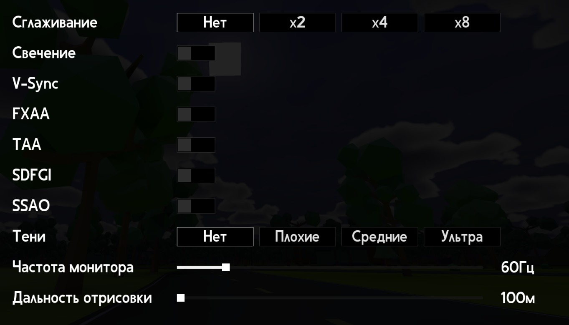

Рис. 2.2. Минимальные настройки графики

1. Средние настройки графики (Рис. 2.3). Подразумевает выставление средних значений сглаживания, теней и дальности отрисовки. Из дополнительных эффектов включаются те, которые в наименьшей степени нагружают систему.

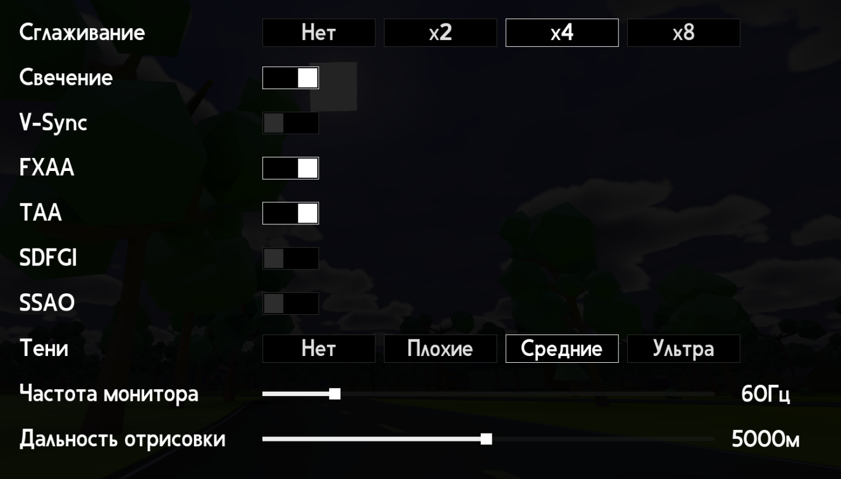

Рис. 2.3. Средние настройки графики

1. Максимальные настройки графики (Рис. 2.4). Подразумевает включение всех дополнительных эффектов, установку максимальных значений сглаживания, теней и дальности отрисовки.

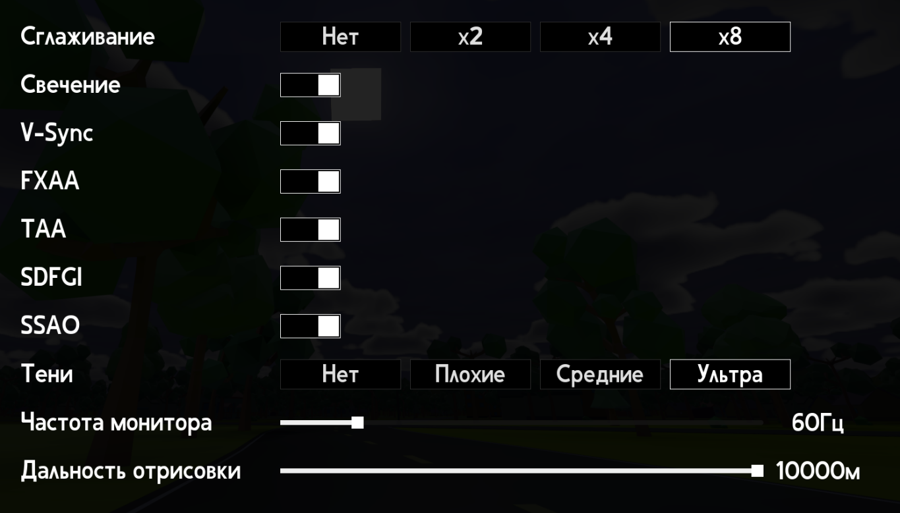

Рис. 2.4. Максимальные настройки графики

### Тестирование приложения на ноутбуке малой мощности

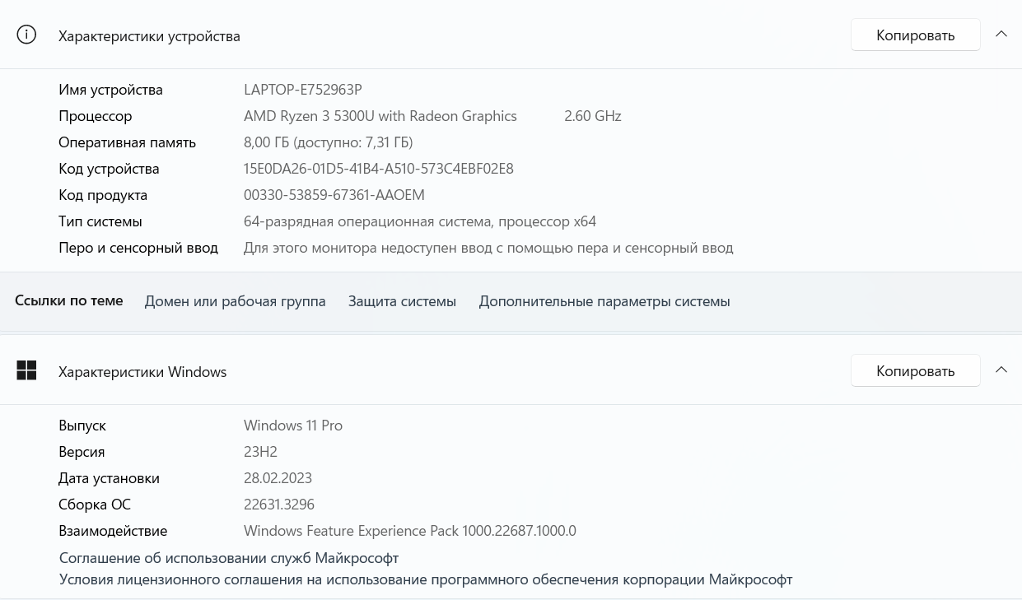

Рис. 2.5. Характеристики ноутбука малой мощности

### Тестирование приложения на ноутбуке высокой мощности

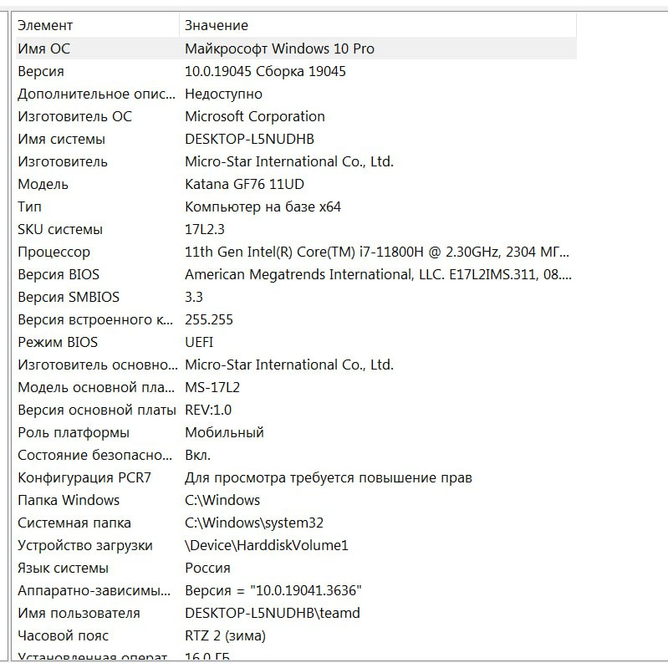

Рис. 2.6. Характеристики ноутбука высокой мощности

## Тестирование проекта на устройствах разной мощности с помощью эмулятора

Для проверки работоспособности приложения на более широком спектре устройств с разной мощностью были использованы эмуляторы устройств в программной среде VirtualBox.

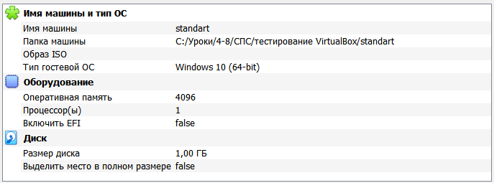

Рис. 2.7. Параметры стандартной машины

## Автоматизация тестирования бэк-энда

Для автоматизации тестирования бэк-энда было использовано встроенно ПО в Godot Engine - Юнит тестирвоание.

## Автоматизация тестирования фронт-энда

# Руководство пользователя

При загрузке приложение появляется главное меню (Рис. 3.1), из которого пользователь может перейти в саму игру, ее настройки или выйти из игры.

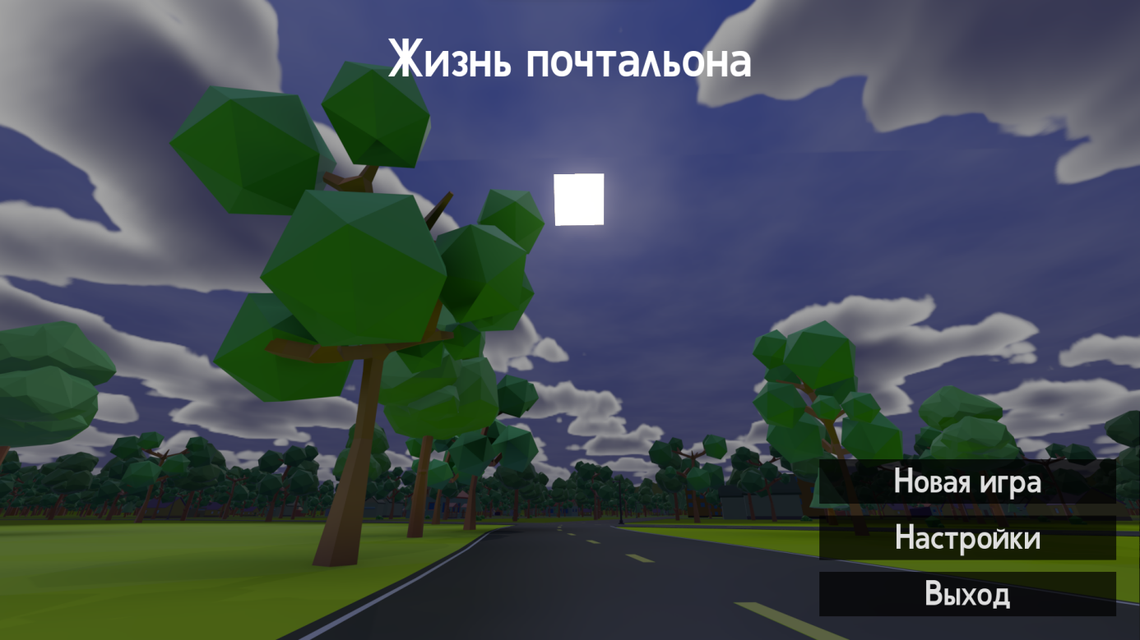

Рис. 3.1. Меню приложения

## Настройки приложения

При переходе в настойки у игрока появляется возможность детально настроить графику и звуки под свои потребности. Для возврата в меню необходимо нажать кнопку «Назад». В настройках есть 3 раздела: «Аудио», «Графика» и «Дополнительно». Для перемещения между разделами необходимо воспользоваться меню слева. Все настройки сохраняются и применяются автоматически при нажатии кнопки «Назад».

По умолчанию при переходе в настройки, открывается раздел «Аудио» (Рис. 3.2). Здесь пользователь может настроить общую громкость звуков и отдельно громкость музыки.

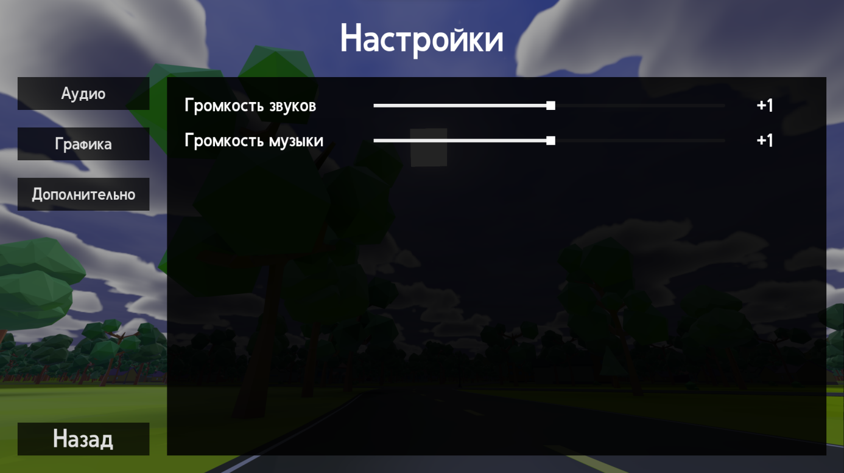

Рис. 3.2. Раздел «Аудио» в настройках приложения

В разделе «Графика» (Рис. 3.3) у пользователя есть возможность детально настроить внутриигровую графику. Увеличение значений настроек может способствовать понижению производительности и FPS внутри игры.

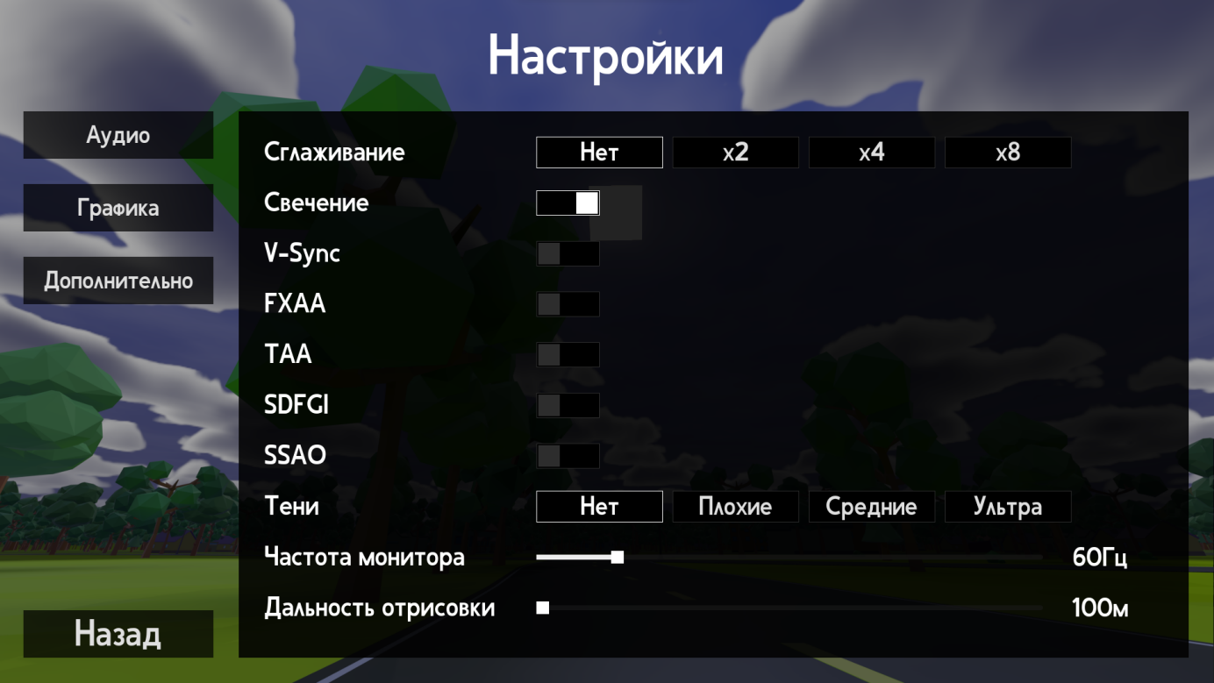

Рис. 3.3. Раздел «Графика» в настройках приложения

В разделе «Дополнительно» (Рис. 3.4) есть возможность включить счетчик кадров (FPS) и отправить обращение разработчикам через специальную форму (Рис. 3.5). Для отправки обращения необходимо описать проблему или предложение в поле ввода и нажать кнопку «Отправить». Если пользователь хочет получить обратную связь - он может ввести данные для обратной связи в отдельном поле, до отправки обращения. Отправить пустое обращение нельзя.

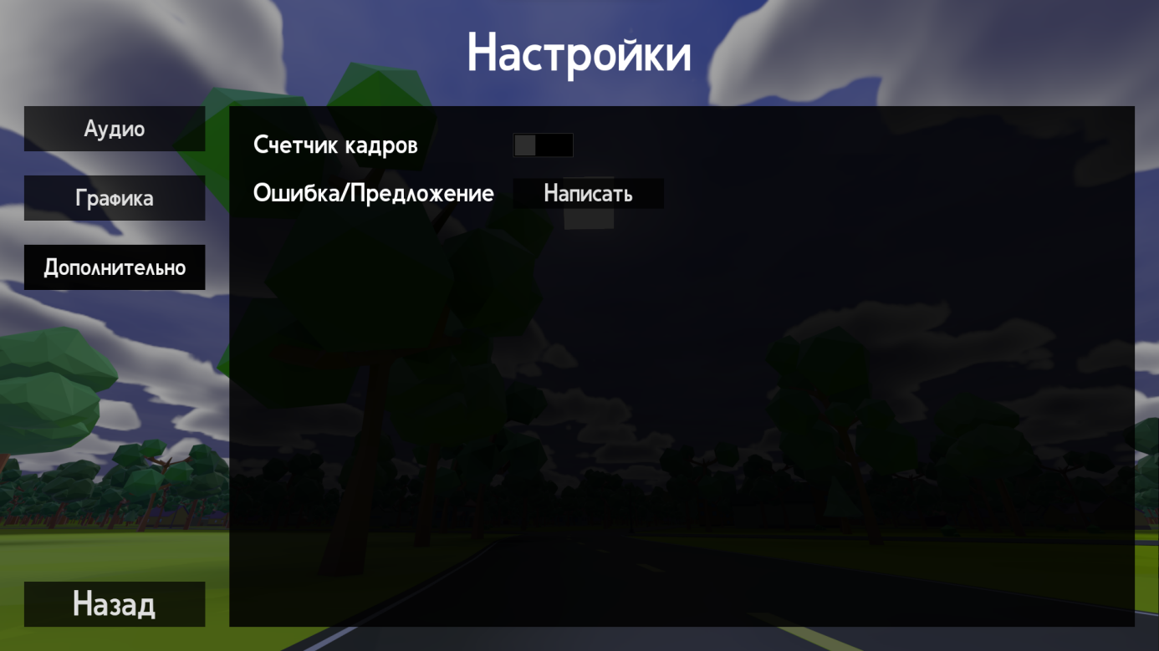

Рис. 3.4. Раздел «Дополнительно» в настройках приложения

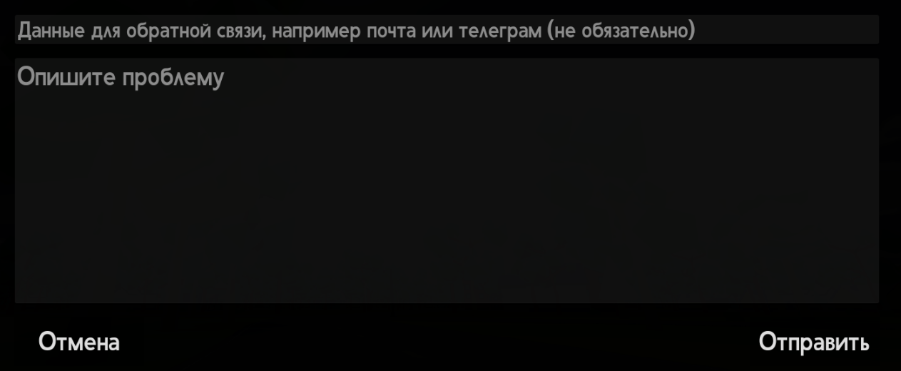

Рис. 3.5. Форма отправки обращения к разработчикам

## Игра

Для перехода в саму игру пользователь, находясь в главном меню, должен нажать кнопку «Новая игра» или «Продолжить», если у него уже имеется сохранение. После нажатия на кнопку, пользователь переходит на экран загрузки (Рис. 3.6), который автоматически переключиться в игровой мир, после окончания настройки и загрузке всех ресурсов. Длительность загрузки зависит от производительности устройства.

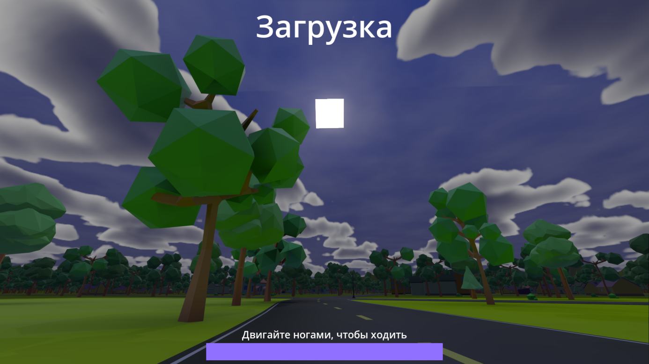

Рис. 3.6. Экран загрузки игры

# Руководство администратора

# Заключение

В результате работы над расчетно-графической работой была создана игра жанра «Симулятор» - «Жизнь почтальона». Игра имеет дружественный интерфейс, широкие настройки графики и стабильную производительность.

Стоит отметить, что в силу сроков на данный момент в приложении реализован не весь задуманный функционал, а только базовый и наиболее важный. Тем не менее, этого хватает для полноценной работы с игрой.

В ходе работы на расчетно-графической работой мной были укреплены знания по работе с системой управления приложением и контроля версий - GitHub для организации и контроля процесса разработки.

Также были получены навыки работы с программной средой VirtualBox для тестирования приложений на виртуальных машинах различной мощности.